◇┳┳┳┳┳┳┳┳┳┳┳┳┳┳┳┳┳┳┳┳┳┳┳┳┳┳┳┳┳┳┳┳┳┳┳┳┳┳┳┳┳┳┳┳┳┳◆
食科協かわら版 No.446 （2024年度No.21） 2024/5/24
食の行政情報ならびに食中毒情報をお伝えする食科協のメールマガジン
食中毒情報は１回限り 行政情報は原則2回の掲載で削除します
新しいものはNEWマークがついております 期限設定のある記事は 期限終了まで掲載
青字をスクロール Ctrlキーを押しながらクリック もしくは右クリックでハイパーリンクを開く
◇┻┻┻┻┻┻┻┻┻┻┻┻┻┻┻┻┻┻┻┻┻┻┻┻┻┻┻┻┻┻┻┻┻┻┻┻┻┻┻┻┻┻┻┻┻┻◆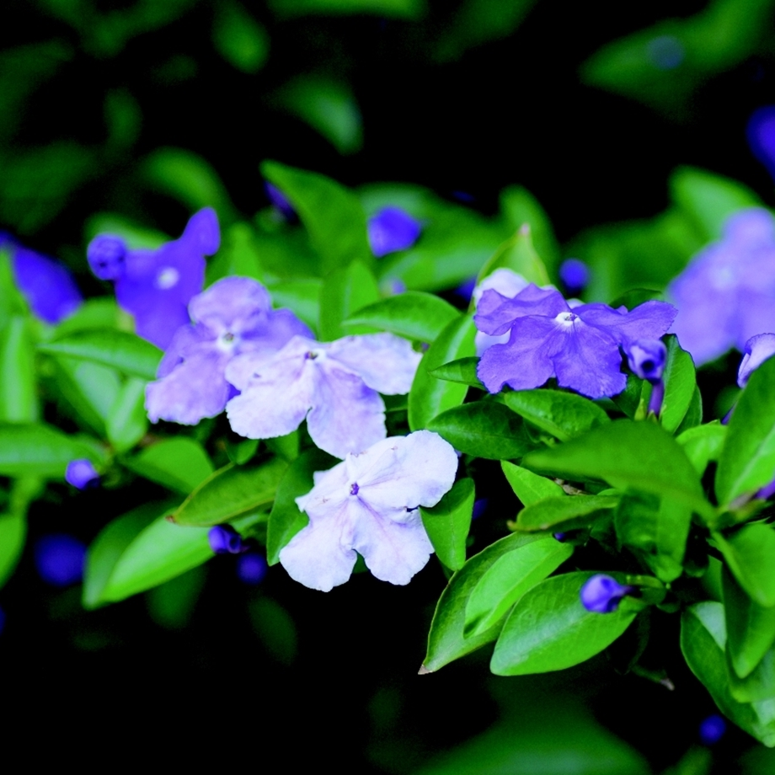
バンマツリ
とても短い花期ですが 香りがいいですよね

目次 | ページ
- 食科協関係 | 2
- 厚生労働省関係 | 2-4
3 食品安全委員会関係 | 4-5
4 農水省関係 | 5-6
5 消費者庁関連 リコール情報 | 6-10
6 食中毒・感染症  細菌性食中毒→ウイルス性食中毒→寄生虫→自然毒→感染症→違反品の回収→他  各項目発生順で記載 菌種については月により掲載位置が変動しています | 10-20

１．食科協関係
5月14日 第二回常任理事会・運営委員会
5月17日 かわら版445号を発行・かわら版ニュース＆トピックス431号を発行
5月24日 かわら版446号を発行・かわら版ニュース＆トピックス432号を発行

今年度の正会員の年会費は5,000円になります
請求書・領収書の必要な方はお知らせください
領収書については DVDと同送になる場合があります
２.厚生労働省関係 https://www.mhlw.go.jp/index.html
★Link 傍聴・参加が可能な審議会等の会議一覧 ご案内しきれないときもございますhttps://www.mhlw.go.jp/topics/event/open_doors.html
★Link 副反応疑い報告の状況について（とても詳しい資料です）
厚生科学審議会 (予防接種・ワクチン分科会 副反応検討部会)
https://www.mhlw.go.jp/stf/shingi/shingi-kousei_284075.html
★Link 2022年3月31日 国立国際医療研究センター COVIREGI-JPダッシュボード
COVID-19 レジストリ研究 “ダッシュボード” 本データの注意点
https://www.ncgm.go.jp/pressrelease/2021/20220331.html
ダッシュボード
https://app.powerbi.com/view?r=eyJrIjoiNGJlMmZmNDctMDk0NC00MjkwLTk0NDgtYmM1MGFkYjNhN2RiIiwidCI6IjZmOGFmOWFkLTU2NDctNGQ2My1hYjIxLWRiODk0NTM3MzJmNyJ9
NCGM COVID-19 治療フローチャート（中等症以上成人) https://www.ncgm.go.jp/covid19/pdf/20220322NCGM_COVID-19_Flow_chart_v5.pdf
■NEW食品中の放射性物質の検査結果について（１３９３報） 2024/5/21
https://www.mhlw.go.jp/stf/newpage_40235.html
２ 緊急時モニタリング又は福島県の検査結果
※ 基準値超過 ５件
No. 11 福島県 イノシシ （Cs ： 190 Bq / kg ) 福島市
No. 12 福島県 イノシシ （Cs ：1800 Bq / kg ) 双葉町
No. 15 福島県 イノシシ （Cs ： 120 Bq / kg ) 福島市
No. 16 福島県 イノシシ （Cs ： 120 Bq / kg ) 須賀川市
No. 20 福島県 イノシシ （Cs ： 270 Bq / kg ) 須賀川市
■NEW食品中の放射性物質の検査結果について（１３９２報） 2024/5/14
https://www.mhlw.go.jp/stf/newpage_40158.html
自治体の検査結果
宮城県、山形県、茨城県、埼玉県、東京都、文京区、横浜市、新潟県、山梨県
※ 基準値超過 3件
No. 118 茨城県 タラノメ （Cs ： 210 Bq / kg ) 北茨城市
No. 155 茨城県 タラノメ （Cs ： 140 Bq / kg ) 北茨城市
No. 485 新潟県 コシアブラ （Cs ： 190 Bq / kg ) 南魚沼市
■NEW食品安全情報（微生物）No.10 2024（2024.05.015）2024/5/15
http://www.nihs.go.jp/dsi/food-info/foodinfonews/2024/foodinfo202410m.pdf
目次
【米国疾病予防管理センター（US CDC）】
1. 有機栽培のクルミに関連して複数州にわたり発生している大腸菌 O157:H7 感染アウトブレイク（2024 年 4 月 30 日付初発情報）
【欧州疾病予防管理センター（ECDC）】
1. リステリア（Listeria monocytogenes）のタイピング技術に関する第 9 回外部精度評価の報告書
【欧州委員会健康・食品安全総局（EC DG-SANTE）】
1. 食品および飼料に関する早期警告システム（RASFF：Rapid Alert System for Food and Feed）
【欧州疾病予防管理センター（ECDC）／欧州食品安全機関（EFSA）】
1. 欧州連合（EU）域内の人獣共通感染症に関する One Health の観点からの報告書（2022年）
【欧州食品安全機関（EFSA）】
1. 牛海綿状脳症（BSE）および伝達性海綿状脳症（TSE）に関する科学ネットワークの 2023年次報告書
【英国保健安全保障局（UK HSA）】
1. 超多剤耐性を示す赤痢菌の感染者増加に対する注意喚起
【ドイツ連邦リスクアセスメント研究所（BfR）】
1. 人獣共通感染症および食品安全に関するシンポジウムを開催：食品の微生物汚染、食品由来感染および防止対策
2. 英国食品基準庁（UK FSA）とドイツ連邦リスクアセスメント研究所（BfR）がリスク 評価およびリスクコミュニケーションに焦点を当て食品安全に関する科学交流を実施
【ProMED-mail】
1.コレラ、下痢、赤痢最新情報（15）
■NEW食品安全情報（化学物質）No.10 2024（2024.05.15） 2024/5/15
http://www.nihs.go.jp/dsi/food-info/foodinfonews/2024/foodinfo202410c.pdf
【FSA】 リスク評価：フードサプリメント等に使用される新規食品としてのカンナビジ
オール
2021 年 1-2 月、新規食品としてのカンナビジオール（CBD）の認可申請が 2 件あったそのリスク評価では、以前に英国食品基準庁（FSA）が発表した暫定的な一日摂取許容量（ADI）10 mg/日が考慮された。FSA とスコットランド食品基準局（FSS）が評価を実施するにあたり、新規食品及びプロセスに関する諮問委員会（ACNFP）は、申請者から提供された書類と補足情報のレビューを FSA から依頼された。その ACNFP の助言に基づき、FSA と FSS は、新規食品は提案された使用条件下で安全であり、ヒトの健康に対する安全性リスクはないと結論づけた。
＊ポイント： EU からの離脱にともない、英国は新規食品の認可及びリスク評価も独自に実施するようになりました。大麻草（Cannabis sativa L.）の成分である CBD の規制上の扱い方は各国で対応すべき課題の一つになっています。その中で、英国 FSA は他国に先駆けて、CBD の摂取について ADI を導出し、今回、新規食品の認可申請に関するリスク評価について結論を出しました。EU でも非常に多数の CBD 製品について新規食品の認可申請がなされ欧州食品安全機関（EFSA）が評価を実施していますが、2022 年時点の EFSA の声明では、データギャップと不確実性が多いことから、食品としての CBD 摂取について ADI などの指標値は示さず、新規食品としての CBD の安全性は現時点では立証できないとしています。
【FDA】 食品及びダイエタリーサプリメントの現行の適正製造規範（CGMP）
適正製造規範(CGMP)は、食品の安全性を保証する。一般に、個人の衛生規範、食品工場の設計と建設、工場敷地の維持管理、工場設備、衛生作業、施設の衛生管理、食品製造中の生産と工程管理などの問題に対処する。米国食品医薬品局（FDA）は、2015 年 9月、食品安全近代化法（FSMA）の一環であるハザード分析及びリスクに基づいた予防的管理に関する新要件も合わせ、現代化した CGMP を 21CFR Part117 に新たに明記した。加えて特定の種類の食品に特化した CGMP も発表しており、その一つにダイエタリーサプリメントに関する CGMP（21CFR Part111）がある。
＊ポイント： 消費者庁の機能性表示食品をめぐる検討会において、製品の製造及び品質にかかわる制度のあり方が議論されています。サプリメントに関する GMP の一例として、米国 FDA の CGMP がありますので、ご参考にして下さい。
【WHO】 IARC モノグラフ第 134 巻： アスパルテームのモノグラフが入手可能に
国立がん研究機関（IARC）モノグラフ第 134 巻（アスパルテーム、メチルオイゲノールイソオイゲノール）のうち、アスパルテームに関するモノグラフのみ先行してオンラインで入手可能となった。
3.食品安全委員会関係 https://www.fsc.go.jp/
■NEW食品安全委員会（第941回）の開催について 2024/5/23 来週はお休みのようです
標記会合を下記のとおり開催しますので、お知らせいたします。
なお、新型コロナウイルス感染症の感染拡大防止のため、本会合については、傍聴者を入れずに開催いたしますが、本会合の様子については、下記４のとおり、web上で動画配信することといたしました。
議事録につきましては、後日、食品安全委員会Webサイト
（http://www.fsc.go.jp/iinkai_annai/jisseki.html） に掲載いたします。大変御迷惑をお掛けいたしますが、ご理解のほど、何卒よろしくお願いいたします。
記
１．開催日時：令和6年5月28日（火） １４：００〜
２．開催場所：食品安全委員会 大会議室 （港区赤坂５−２−２０ 赤坂パークビル２２階)
３． 議事

４．動画視聴について
：本会合については、その様子を動画配信するとともに、会場での傍聴も受け付けます。動画の視聴又は会場での傍聴を希望される方は、5月27日（月）12時までに、内閣府共通意見等登録システム(https://form.cao.go.jp/shokuhin/opinion-1404.html にて申し込みいただきますようお願いいたします。
動画の視聴をお申し込みいただいた方には、御登録いただいたメールアドレス宛てに視聴に必要なURLを、5月28日（火）12時までに御連絡いたします。
なお、会場での傍聴席は限りがありますので、傍聴を希望される方が多数の場合には原則として先着順とさせていただき、傍聴可能な方には5月27日（月）18時までに御登録いただいたメールアドレス宛てにご連絡いたしますので、受付時間（13：30〜13：50）までに会議室入口で受付をお済ませください。受付時間終了後は入場出来ませんので、ご了承ください。会場で傍聴できない方については、動画視聴に必要なＵＲＬをご送付させていただきます。
また、当日の配布資料につきましては、会議開催前までに食品安全委員会のウェブサイト（ https://www.fsc.go.jp/iinkai_annai/jisseki.html ）に掲載予定ですので、必要に応じて参照いただきながら、ご覧ください。
※動画視聴時の録画及び録音、画面撮影はご遠慮ください。
https://www.fsc.go.jp/iinkai_annai/annai/annai804.html
http://www.fsc.go.jp/iinkai_annai/annai/ ←発表がない場合はこちらからご確認ください
会議の結果は下記から確認できます
★Link食品安全委員会 開催実績リンク 開催日時、配付資料、議事録等
https://www.fsc.go.jp/iinkai_annai/jisseki.html
https://www.fsc.go.jp/iken-bosyu/pc1_hisiryou_muramidase_030512.html
■「有機フッ素化合物（PFAS）」の評価に関する情報 2024/5/17
https://www.fsc.go.jp/osirase/pfas_health_assessment.html
■食品安全関係情報更新（令和6年3月30日から令和6年4月12日）2024/5/20
3/6から2回ほど更新がなかったので問い合わせたところ リンクを貼り忘れていたそうです
下記アドレスをクリックすると 上の方に
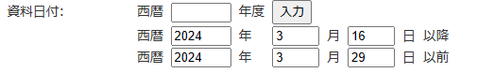
というのが出てきます ここに日付を入れると過去情報にアクセスできるとのことです
https://www.fsc.go.jp/fsciis/foodSafetyMaterial/search?year=&from=struct&from_year=2024&from_month=3&from_day=30&to=struct&to_year=2024&to_month=4&to_day=12&max=100
４．農水省関係 https://www.maff.go.jp/
★Linkウクライナ情勢に関する農林水産業・食品関連産業事業者向け相談窓口
https://www.maff.go.jp/j/zyukyu/sodan.html
■NEW豪州からの生きた家きん、家きん肉等の一時輸入停止措置について 2024/5/23
https://www.maff.go.jp/j/press/syouan/douei/240523.html
農林水産省は、令和6年5月22日（水曜日）、オーストラリア連邦（以下「豪州」という。）からの生きた家きん、家きん肉等の一時輸入停止措置を講じました。
1.経緯
豪州ヴィクトリア州の家きん飼養施設において、高病原性鳥インフルエンザ（H7亜型）の発生が確認された旨、豪州政府から発表がありました。
2．対応
豪州政府の発表を受け、本病の我が国への侵入防止に万全を期するため、令和6年5月22日（水曜日）、豪州からの生きた家きん、家きん肉等の輸入を一時停止しました。
これまでの生きた家きん、家きん肉等の輸入停止措置の状況等については、以下のページよりご確認いただけます。
動物検疫所：https://www.maff.go.jp/aqs/topix/im/hpai.html
■ベルギーからの家きん肉等の一時輸入停止措置の解除について 2024/5/10
https://www.maff.go.jp/j/press/syouan/douei/240510.html
農林水産省は、今般、ベルギーの西フランダース州における鳥インフルエンザの清浄性を確認したことから、本日、当該州からの家きん肉等の一時輸入停止措置を解除しました。
1.経緯
ベルギーの西フランダース州の家きん飼養施設において、高病原性鳥インフルエンザの発生が確認されたことから、同州からの家きん肉等について輸入を一時停止していました。
2.対応
今般、ベルギー家畜衛生当局から我が国に提供された鳥インフルエンザの防疫措置等の情報により、同州の家きんにおける同病の清浄性を確認しました。このため、本日付けで当該一時輸入停止措置（※）を解除しました。
これまでの生きた家きん、家きん肉等の輸入停止措置の状況等については、以下のページより確認いただけます。
動物検疫所：https://www.maff.go.jp/aqs/topix/im/hpai.html
５.消費者庁関連 https://www.caa.go.jp/
「消費者庁」になりすましたTwitter、Facebookアカウントにご注意ください。
★Link 紅麹関連の情報
https://www.caa.go.jp/notice/entry/036992
■NEW消費者志向自主宣言・フォローアップ活動に関するガイドブック等 2024/5/23
https://www.caa.go.jp/policies/policy/consumer_partnerships/consumer_oriented_management/propulsion_organization/#guidebooks
■NEW第6回 機能性表示食品を巡る検討会 2024/5/23
https://www.caa.go.jp/notice/other/caution_001/review_meeting_001/meeting_006
■NEW食品に含まれるカフェインの過剰摂取について 2024/5/23
https://www.caa.go.jp/policies/policy/consumer_safety/food_safety/food_safety_portal/other/contents_002/
カフェインを多く含む清涼飲料水の過剰摂取に注意しましょう
近年、カフェインを多く含む清涼飲料水(例えば、いわゆるエナジードリンク)が販売されています。カフェインについては、コーヒー、紅茶、緑茶といった日常的に摂取している飲料程度であれば、過剰摂取につながる可能性は低いものの、海外においてはカフェインを多く含む清涼飲料水を過剰に摂取したことによる死亡事例も報告されていることから、製品に記載されているカフェイン含有量を確認するなどして、多量のカフェインを摂取することは避けましょう。
特に注意が必要な方
子供、妊婦、授乳中の方、その他カフェインに敏感な方
過剰摂取による影響
めまい、心拍数の増加(動悸)、興奮、不安、ふるえ、不眠症、下痢、吐き気等
カフェインを含む主な食品
いわゆるエナジードリンク、コーヒー、紅茶、緑茶等
健康被害を予防するために注意すべきこと
カフェインを多く含む清涼飲料水を1日に何本も飲まないようにしましょう
1.飲料に含まれるカフェイン量
カフェインは、コーヒー、紅茶、緑茶といった日常的に摂取する飲料だけでなく、コーラなどの清涼飲料水にも含まれています。特に、いわゆるエナジードリンクは、缶や瓶1本当たりにすると、コーヒー2～3杯分に相当するカフェインを含むものもありますので、1日に何本も飲まないように注意しましょう。
こうしたカフェインを多く添加した清涼飲料水については、業界における自主的なガイドラインに基づき、カフェイン量とともに小児や妊婦等に対して飲用を控える旨の表示が行われるよう取組がなされています。
※全国清涼飲料連合会「カフェインを多く添加した清涼飲料水(いわゆるエナジードリンクを含む)の表示に関するガイドライン」
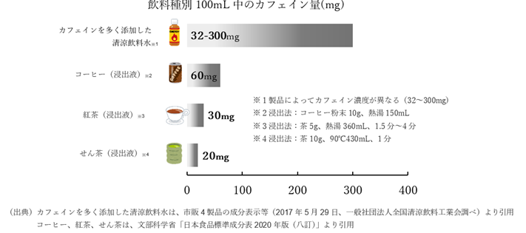
2.特に注意が必要な方のカフェイン摂取量
カフェインは感受性の個人差が大きく、国際的にも現時点で一日摂取許容量(ヒトがある物質を毎日一生涯にわたって摂取しても健康に悪影響がないと判断される量のことで、ADIという)等の指標値は設定されていません。
一方で、カナダ保健省においては、年代ごとに推奨するカフェインの1日の摂取上限の目安量を設定しており、健康成人で最大400mg/日、妊婦や授乳中、あるいは妊娠を予定している女性は300mg/日、10-12歳児で85mg/日、7-9歳児で62.5mg/日、4-6歳児で45mg/日としています。この量を超えたとしても、必ずしも健康に悪影響がおよぶものではありませんが、子供、妊婦、授乳中の方、その他カフェインに敏感な方は、摂取を控えましょう。妊婦の方におかれては、カフェインの過剰摂取による自然流産や出生児低体重の可能性を示唆する報告もあります。
英国食品基準庁(FSA):Pregnant women advised to limit caffeine consumption
https://webarchive.nationalarchives.gov.uk/ukgwa/20120403152025/http://www.food.gov.uk/news/newsarchive/2008/nov/caffeinenov08
WHO:Restricting caffeine intake during pregnancy
https://www.who.int/tools/elena/interventions/caffeine-pregnancy
WHO:WHO recommendations on antenatal care for a positive pregnancy experience
https://www.who.int/publications/i/item/9789241549912
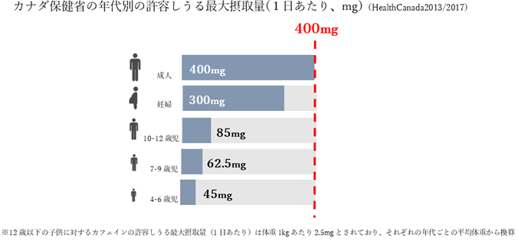
カフェインを多く含む清涼飲料水とお酒(アルコール)を一緒に摂取しないようにしましょう
カフェインを多く含む清涼飲料水とお酒(アルコール)の同時摂取について、米国疾病予防管理センター(CDC)は、カフェインがアルコールによる機能低下を隠すことにより、アルコールを飲み過ぎてしまい、結果としてアルコールによる健康への悪影響を受けやすくすると指摘しています。
いわゆるエナジードリンクなどのカフェインを多く含む清涼飲料水とアルコールを一緒に摂取しないように注意しましょう。
Effects of Mixing Alcohol and Caffeine
https://www.cdc.gov/alcohol/about-alcohol-use/alcohol-caffeine.html
カフェインを含む医薬品を服用する方は、カフェインを多く含む清涼飲料水を同時に摂取しないようにしましょう
カフェインを含む医薬品の使用において、用法・用量を超えて服用したり、カフェインを多く含む清涼飲料水と併用した場合には、カフェインの過量服用となり、重大な健康被害につながるおそれもあります。したがって、カフェインを含む医薬品を服用する方は、カフェインを多く含む清涼飲料水を同時に摂取しないようにしましょう。
(参考)関係府省・団体のページ
食品安全委員会
食品中のカフェイン(PDF)
https://www.fsc.go.jp/sonota/factsheets/caffeine.pdf
厚生労働省
食品に含まれるカフェインの過剰摂取について
https://www.mhlw.go.jp/stf/seisakunitsuite/bunya/0000170477.html
農林水産省
カフェインの過剰摂取について
https://www.maff.go.jp/j/syouan/seisaku/risk_analysis/priority/hazard_chem/caffeine.html
全国清涼飲料連合会
カフェインを多く添加した清涼飲料水(いわゆるエナジードリンクを含む)の表示に関するガイドライン | 製造 | 全清飲 (j-sda.or.jp)
https://www.j-sda.or.jp/manufacturing/caffeine-guidelines.php
担当:消費者安全課・食品衛生基準審査課
■NEW第5回 機能性表示食品を巡る検討会 2024/5/21
https://www.caa.go.jp/notice/other/caution_001/review_meeting_001/meeting_005
■NEW【消費者の方向け】栄養成分表示の活用について 2024/5/20
https://www.caa.go.jp/policies/policy/food_labeling/nutrient_declearation/consumers/
■NEW新井消費者庁長官記者会見要旨 2024/5/17
(2024年5月9日(木) 14:00～14:21 於:中央合同庁舎第4号館6階消費者庁記者会見室/オンライン開催)
https://www.caa.go.jp/notice/statement/arai/037963.html
■NEW機能性表示食品について 2024/5/17
https://www.caa.go.jp/policies/policy/food_labeling/foods_with_function_claims
■AI利活用ハンドブック 2024/5/16
https://www.caa.go.jp/policies/policy/consumer_policy/information/ai_handbook
■特別用途食品について 2024年5月13日 経口補水液に関する動画及びリーフレットを掲載しました
https://www.caa.go.jp/policies/policy/food_labeling/foods_for_special_dietary_uses/
消費者庁リコール情報サイト https://www.recall.caa.go.jp/
（回収中か否かに関わらず、だいたい一回の掲載で消去します）★紅麹関連
★キャメル珈琲「黒糖みつ付きコーヒーゼリーギフト」 - 返金／回収 賞味期限の表示欠落（本来の賞味期限：24.12.31） 2024/5/24
★丸善「生切り餅 おらが一番 1kg」 - 交換／回収 賞味期限の誤表示（誤：5.09、正：25.09） 2024/5/24
★社会福祉法人SKYかわさき「多摩川梨ジャム」（川崎市「花と緑の市民フェア」で販売） - 返金／回収 プロセッサーのガラス破片が混入したおそれ 2024/5/23
★ブラウンエッグファーム「ダブルシュー、たまごシュー、抹茶シュー」（ちゃたまや店頭で販売） - 返金／回収 消費期限の誤表示（誤：24.5.21、24.5.22、正：24.5.20、24.5.21） 2024/5/23
★山本商店「キャンディキトン SHOX グルメサワー」 - 回収 添加物の使用基準に合わない方法によりソルビン酸カリウムが使用されたため 2024/5/23
★大近フーズ「きざみ揚げうどん」 - 返金／回収 消費期限の誤表示（誤：賞味期限27.5.18、正：消費期限24.5.18） 2024/5/23
★芳野商店「身土不二納豆福岡自慢」 - 返金／回収 賞味期限の誤表示（誤：25.11.10、正：24.6.2） 2024/5/23
★スーパーアルプス（長房店）「牛肉入りコロッケ」 - 返金／回収 アレルゲン「卵、牛肉」の表示欠落 2024/5/23
★中沢製麺「二度ぶかし焼きそば麺」 - 返金／回収 消費期限の誤表示（誤：24.6.24、正：24.5.24） 2024/5/22
★栄泉堂「猫神様が通る（どら焼き）」 - 返金／回収 収去検査の結果大腸菌群が陽性となったため 2024/5/22
★C-United「チョコレートブラウニー」 - 返金／回収 他商品（アーモンドサンドクッキー）の一括表示を貼付（アレルゲン「くるみ」の表示欠落） 2024/5/22
★名取市農産加工連絡協議会「なとりの（菜取野）蒸し大豆」 - 返金／回収 自主検査による細菌試験陽性、製造者の氏名誤記載 2024/5/21
★アサヒグループ食品「栄養マルシェ 鮭のまぜごはんランチ、ほか4商品」 - 返金／回収 テフロン樹脂製の部品の一部が混入 2024/5/21
★マリーシャープス ジャパン「マリーシャープス・ハバネロソース」 - 返金／回収 一部商品にソースの膨張による液漏れの品質不良が確認されたため 2024/5/21
★イオン商品調達「SVILA 丸型マルゲリータピザ」 - 交換／回収 賞味期限の表示欠落（本来の賞味期限：25.3.27） 2024/5/21
★若松味噌醤油店「味噌蔵のトマト糀あま酒」 - 返金／回収 カビ（疑い）による汚染 2024/5/21
★イオンリテール（イオン県央店）「バンバンバン餃子全品」 - 返金／回収 餃子餡にフードカッターのナットが混入 2024/5/20
★NorthSouth「豚の角煮、ほか7商品」（小田急百貨店町田店催事売り場で販売） - 返金／回収 アレルゲン「小麦、大豆、豚肉、牛肉、さば、卵、鶏肉、乳成分、ごま」の表示欠落 2024/5/17
★ニュートリー「生活日記ごはん1/25」 - 返金／回収 直径2.5mm程度の球形金属異物混入の可能性 2024/5/17
★カネテツデリカフーズ「たこメンチカツ、業務用たこメンチカツ」 - 返金／回収 カラストンビ（タコの口（くち））が混入している可能性があることが判明 2024/5/17
★夢菓房たから「讃岐野わらび」 - 交換／回収 賞味期限の誤表示（誤：27.7.6、正：24.7.6） 2024/5/16
６. 食中毒・感染症
https://news.yahoo.co.jp/articles/8068a715873c6ec58e1b8a24b767bfef42745261
■：行政発表が見つからなかったもの ■：行政発表
★細菌性食中毒★
■青森市の飲食店で８人が食中毒 ７日間の営業停止処分に
05月22日 16時46分 青森 NEWS WEB 青森県青森市
カンピロバクター
https://www3.nhk.or.jp/lnews/aomori/20240522/6080022671.html
【速報】「串ダイニングたけぞう」でカンピロバクターによる集団食中毒 男女計8人に腹痛・下痢・発熱などの症状 5/22(水) 15:12配信 ＡＴＶ青森テレビ 青森県青森市
カンピロバクター
https://news.yahoo.co.jp/articles/f08191f56b24fe9b832369eb016046fedfd36e36
食中毒の発生について 2024/5/22 保健部青森市保健所生活衛生課 青森県青森市
カンピロバクター
https://www.city.aomori.aomori.jp/hoken-yobou/fukushi-kenkou/kenkou-iryou/syokuhin-eisei/oshirase/documents/press060522.pdf
１ 概要
（１）令和６年５月１５日（水）午後１時頃、市内の医療機関から「外来を受診中の患者が胃腸炎症状を呈しており、カンピロバクター食中毒の疑いがある」旨、市保健所に連絡があった。
（２）調査を行ったところ、患者は５月１１日（土）に職場の同僚１７名で市内の飲食店を利用しており、医療機関から通報のあった患者の他に７名が同様の症状を発症していることが確認 された。
（３）市保健所では、次のことから、本件についてカンピロバクター食中毒と断定した。
①発症者を診察した医師が食中毒と診断していること
②発症者の症状及び発症状況が共通しており、カンピロバクターによる食中毒症状と合致すること
③発症した複数名の便から共通してカンピロバクター・コリが検出されたこと
④発症者が共通して喫食した食品は当該施設が提供した食品に限られること
２ 発生日 令和６年５月１２日（日） ※初発発症者の発生日
３ 発症者数
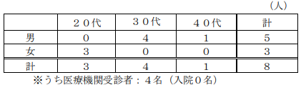
４ 主な症状 腹痛、下痢、発熱等
５ 原因施設
屋 号：串ダイニングたけぞう
所在地：青森市
業 種：飲食店営業
６ 原因食品（推定） 令和６年５月１１日（土）に提供した食品
鶏レバーの低温調理品、鶏モモの炭火焼、焼き鳥盛り合わせ、しめさば、あさりの酒蒸し、油淋鶏（からあげ）、漬物（かぶときゅうり）、ごぼう漬け、えだまめ、酒、ソフトドリンク
７ 病因物質 カンピロバクター・コリ
８ 行政処分
令和６年５月２２日（水）、市保健所は食品衛生法に基づき、上記営業者に対し、５月２２日（水）から５月２８日（火）まで７日間の営業停止を命じた
【参考】
＜本市での食中毒発生状況＞
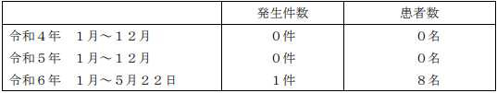
■飲食店営業施設等に対する不利益処分等 2024/5/21 江戸川区
カンピロバクター
https://www.city.edogawa.tokyo.jp/documents/8048/kouhyou240521.pdf
公表年月日 令和６年５月 21 日
施設の業種 飲食店営業（※注１）
施設の名称 炭火焼鳥 光の鶏
施設所在地 東京都江戸川区
適用した条項 食品衛生法（※注２）第６条違反
不利益処分等を行った理由 食中毒の発生
不利益処分等の内容 営業停止（７日間）
原因食品 令和６年４月 30 日に当該施設が調理提供した食品
食中毒の病因物質 カンピロバクター・ジェジュニ
備考 患者数 ３名
■飲食店営業施設等に対する不利益処分等 2024/5/21 大田区
カンピロバクター
https://www.city.ota.tokyo.jp/seikatsu/hoken/eisei/shokuhin/ippan/oshirase/kouhyounitiute.files/0521yakitori.pdf
公表年月日 令和６年５月21日
業種等 飲食店営業
施設の名称 串焼きわか ひさご
施設所在地等 東京都大田区
主な適用条項 食品衛生法第６条第三号
不利益処分等を行った理由 食中毒
不利益処分等の内容
営業停止（令和６年５月21日からの令和６年５月23日の３日間）
備考
原因食品：４月26日に当該施設が提供した焼鳥を含む会食料理
病因物質：カンピロバクター
４月28日から４月29日にかけて７名が腹痛、発熱、下痢等を発症
（※注１）食品衛生法等の一部を改正する法律の一部の施行に伴う関係政令の整備及び経過措置に関する政令（令和元年政令第 123 号。以下「政令」という。）附則第２条の規定により、なお従前の例による営業。
（※注２）政令附則第２条の規定により、なお従前の例により当該営業を行うことができるとされた場合における、食品衛生法等の一部を改正する法律（平成 30 年法律第 46 号）第２条の規定による改正前の法を適用する。
■飲食店営業施設等に対する不利益処分 2024/5/17 千代田区
カンピロバクター
https://www.city.chiyoda.lg.jp/koho/kurashi/shokuhin/kanshi/ihansha.html
公表年月日 令和6年5月17日
施設の名称および所在地
名称：焼きとり おでん さかじ
所在地：東京都千代田区
業種 飲食店営業
処分等の対象となった違反食品等 ささみユッケを含む加熱不十分な鶏肉料理
処分を行った理由 食中毒の発生
処分の内容 営業停止命令（令和6年5月17日から5月21日までの5日間）
処分等を行った措置状況
食品表示に「加熱用」と記載がある鶏肉を加熱不十分な状態で提供していました。発症者のふん便から、カンピロバクター・ジェジュニが検出されています。
営業者は5月15日から営業を自粛しています。
■安芸高田市の飲食店で食中毒 9人が下痢や腹痛
5/20(月) 18:17配信 中国新聞デジタル 広島県安芸高田市
ウエルシュ菌
https://news.yahoo.co.jp/articles/63d1b16ee5fb1ff67326d1c281775cf99a34b79a
★ウイルスによる食中毒★
■【速報】保育園でノロ食中毒 千葉市 園児ら32人嘔吐や腹痛などの症状、給食原因か
5/23(木) 19:32配信 千葉日報オンライン 千葉県千葉市
ノロウイルス
https://news.yahoo.co.jp/articles/4bcdbd6bcf2fbd42ce66fc72ae10bbfc3f540f0d
千葉市で発生した食中毒のお知らせ(5月23日公表) 千葉県千葉市
ノロウイルス
https://www.city.chiba.jp/hokenfukushi/iryoeisei/seikatsueisei/05offender1.html
千葉市内において食中毒事件が発生しましたので、営業者等に対して警鐘を発するため、以下のとおりお知らせします。
1.概要
令和6年5月15日（水曜日）、市内保育園から「令和6年5月14日（火曜日）から15日（水曜日）にかけて、複数の園児および職員が嘔吐症状を呈している」旨の報告を受理した。
調査の結果、5月13日（月曜日）または14日（火曜日）に当該保育園の給食施設で調理、提供された食事を喫食した67人のうち32人が14日（火曜日）午後0時30分頃から嘔吐、下痢等の食中毒様症状を呈したことが判明した。
患者14人および従事者2人からノロウイルスが検出されたこと、患者の症状および発症までの潜伏期間が同ウイルスによるものと一致したこと、同ウイルスが原因となりうる患者の共通の食事が当該給食施設で調理、提供されたものに限られていたこと、患者を診察した医師がノロウイルスによる食中毒と診断し、食中毒患者等届出票が提出されたことから、令和6年5月23日（木曜日）、千葉市保健所長は当該施設で調理、提供された食品を原因とする食中毒と決定した。
2.発生年月日 令和6年5月14日（火曜日）午後0時30分頃
3.喫食者数 67人（5月23日現在）（内訳 園児53人、職員14人）
4.患者数 32人（うち入院0人）（5月23日現在）
内訳 園児19人（1～5歳）、職員13人（20～50歳代）
5.主な症状 嘔吐、腹痛、下痢等
6.原因施設
屋号：株式会社グローバルナビゲーション オンジュソリール保育園 海浜幕張園
所在地：千葉市
業種：集団給食施設
7.原因食品
令和6年5月13日（月曜日）または5月14日（火曜日）に当該給食施設で調理、提供された食事
（献立）
5月13日 カレーライス、ほうれん草のおひたし、バナナ
5月14日 ごはん、たらのムニエル、マカロニカボチャサラダ、ブロッコリーとベーコンのコンソメスープ
8.病因物質 ノロウイルス
9.措置 給食施設の停止（5月23日（木曜日）から5月25日（土曜日）まで（3日間））
10.食中毒発生状況
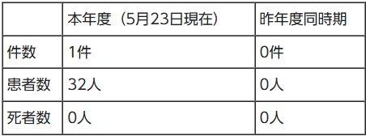
※調査中のため変更の可能性あり
■飲食店営業施設等に対する不利益処分等 2024/5/21 北区
ノロウイルス
https://www.city.kita.tokyo.jp/seikatsueisei/kenko/ese/shokuhin/ese/shokuhin.html
公表年月日 令和6年5月21日
被処分者業種等 飲食店営業
施設の名称
（施設の名称） AJIAN Daining NAMASTE HIMAL
施設所在地等 東京都北区
適用条項 食品衛生法第6条第3号違反
不利益処分等を行った理由 食中毒の発生（病因物質：ノロウイルス）
不利益処分等の内容 令和6年5月21日から令和6年5月23日まで営業停止命令
備考
患者数：11名
原因食品：令和6年5月4日から5月12日にかけて当該施設が調理、提供した食事
当該施設は令和6年5月16日から営業を自粛しています。
■居酒屋で刺身やサラダを…32人が下痢や嘔吐などの食中毒症状 ノロウイルス検出 札幌市保健所 5/20(月) 16:59配信 STVニュース北海道 北海道札幌市
ノロウイルス
https://news.yahoo.co.jp/articles/9fb96dcba1af370f5183603955790f2494938a4c
営業施設に対する行政処分等 2024/5/20 北海道札幌市
ノロウイルス
https://www.city.sapporo.jp/hokenjo/shoku/kohyo/info.html
発生年月日 令和6年5月10日（金曜日）
患者数 32名（男性26名、女性６名）
主な症状 発熱、下痢、嘔気等
病因物質 ノロウイルス
業種等 飲食店営業
施設名称及び所在地 大衆海鮮酒場 さぶろう別邸
主な適用条項 食品衛生法第６条（第３号該当）
行政処分を行った理由
食中毒の発生（原因食品：５月８日（水曜日）～５月10日（金曜日）に提供された食品）
行政処分の内容 営業停止処分：５日間
（停止期間：令和６年５月20日（月曜日）～５月24日（金曜日））
■イタリアンレストランで食中毒 12人が下痢や発熱などを発症 ノロウイルス検出 市が店の営業禁止を命じる=浜松 5/17(金) 18:22配信 静岡放送（SBS） 静岡県浜松市
ノロウイルス
https://news.yahoo.co.jp/articles/a285cad0636f04294680fb38988b5d73c0af4dc6
飲食店でパスタやピザを食べた１２人がノロウイルスによる食中毒と診断される 浜松市中央区
5/17(金) 17:45配信 静岡朝日テレビ 静岡県浜松市
ノロウイルス
https://news.yahoo.co.jp/articles/bcce93fa0f5991d4de32b1fb7bf6151fa92219b9
食中毒等の公表（第2号） 2024/5/17 静岡県浜松市
ノロウイルス
https://www.city.hamamatsu.shizuoka.jp/seiei/food/safy/syoku_syokutyudoku/r6_2.html
公表年月日 令和6年5月17日
営業所所在地 浜松市
営業の種類 飲食店営業（食堂）
営業所の名称 ラ・マカリア
適用条項 食品衛生法第55条
行政処分を行った理由 食品衛生法第6条違反（食中毒）
行政処分の内容 令和6年5月17日（金曜日）から衛生状態の改善が確認されるまでの間営業禁止
備考 報道発表実施
■男女17人が食中毒…施設の入居者、スタッフら嘔吐 ノロウイルスを検出、異変を感じた医療機関 食事を提供していた委託業者、営業停止に
5/17(金) 15:30配信 埼玉新聞 埼玉県越谷市
ノロウイルス
https://news.yahoo.co.jp/articles/46fcb09fd479e054468f67f87e78bdeda594667b
食中毒を発生させた施設の行政処分について 2024/5/16 埼玉県越谷市
ノロウイルス
https://www.city.koshigaya.saitama.jp/kurashi_shisei/fukushi/hokenjo/shokuhin/files/20240516_HP.pdf
１ 食中毒の概要
（１）探 知
令和６年５月 14 日（火）午前９時頃、市内医療機関から「５月 13 日
（月）に越谷市内の有料老人ホームの利用者 16 名が嘔吐、下痢等の症状に
より受診しており、食中毒の疑いがある。」旨の連絡があり、調査を開始し
た。
（２）喫 食 日：５月 11 日（土）
（３）発症日時：５月 12 日（日）午後５時頃
（４）摂食者数：51 名（入居者 50 名、施設従事者１名）
（５）患 者 数：17 名（入居者 16 名、施設従事者１名）
※入居者の患者は、60 代～100 代の男女。
※医療機関を受診したが入院はしておらず、患者は快方に向かっている。
（６）主な症状：嘔吐、下痢、腹痛等
（７）喫食メニュー：ハムカツ、大豆のうま煮、キャベツボール、五目ひじき等
（８）原因施設 ：
ア 名 称：有料老人ホームアペックス越谷Ａ棟
イ 所 在 地：越谷市花田１－35－14
ウ 営 業 者：株式会社森林メディカル 代表取締役 鎌形 総光
エ 業 種：飲食店営業
オ 病因物質：ノロウイルス
２ 原因施設として断定した理由
（１）入居者２名の便からノロウイルスが検出されたこと。
（２）施設従事者１名の便からノロウイルスが検出されたこと。
（３）患者の症状及び潜伏期間がノロウイルスによるものと一致したこと。
（４）患者の共通食が原因施設で調理、提供された料理に限られること。
３ 行政処分の内容
食品衛生法第６条違反
同法第６０条第１項に基づき営業停止
処 分 年 月 日：令和６年５月１６日（木）
営業停止３日間：令和６年５月１６日（木）～５月１８日（土）
４ 指導内容
越谷市保健所では、営業停止期間中に食中毒の再発防止を目的として、営業
者、調理従事者に対する衛生教育等を行う。
★寄生虫による食中毒★
■
★自然毒による食中毒★
■毒草「イヌサフラン」を誤食し 2人死亡…札幌市が発表 市民に注意呼びかけ…ギョウジャニンニクと間違えるケース多発 5/17(金) 16:47配信 北海道ニュースUHB 北海道札幌市
植物性自然毒 イヌサフラン
https://news.yahoo.co.jp/articles/76e50267f890eb266aa910e3b881247ab5c700d7
イヌサフランを誤食か、札幌の2人死亡 ギョウジャニンニクと類似
5/17(金) 16:23配信 毎日新聞 北海道札幌市
植物性自然毒 イヌサフラン
https://news.yahoo.co.jp/articles/7baf172c9b802ad178fbfdf78bedd619949a7115
令和6年札幌市食中毒発生状況 2024/5/17 北海道札幌市
植物性自然毒 イヌサフラン
https://www.city.sapporo.jp/hokenjo/shoku/chudoku/hasseijokyo.html
発生月 4月
原因施設 家庭
原因食品 イヌサフラン（推定）
病因物質 植物性自然毒
患者数 2名
■「めまいやろれつ回らない症状」で救急搬送 「フグによる食中毒」で青森県内の80代女性が意識不明 5/17(金) 19:17配信 ABA青森朝日放送 青森県東津軽郡
動物性自然毒 ふぐ
https://news.yahoo.co.jp/articles/40c1db252b65163c45f297ee58a5049a547e41f6
自宅でフグをアラ汁に調理か？めまいやろれつが回らない症状で搬送の80歳代女性意識不明
5/17(金) 18:39配信 青森放送 青森県東津軽郡
動物性自然毒 ふぐ
https://news.yahoo.co.jp/articles/5bdc8f548991314a000acc509f72dd95bcccdda1
家庭で調理したフグを食べ80代女性が意識不明の重体 一人暮らしでほかに食べた人がいないか調査中 5/17(金) 15:51配信 ＡＴＶ青森テレビ 青森県東津軽郡
動物性自然毒 ふぐ
https://news.yahoo.co.jp/articles/0d45e1f4f5fe1164c715b3182252d3b3b27a9fc8
食中毒が発生しました 公開日:2024年5月17日 青森県東津軽郡
動物性自然毒 ふぐ
https://www.pref.aomori.lg.jp/release/2024/75963.html
https://www.pref.aomori.lg.jp/release/files/2024/75963.pdf
内容
(1)令和6年5月15日(水)午後3時10分頃、青森市保健所に、管内の医療機関から「フグによる食中毒と思われる患者がいる。」旨の連絡があった。
(2)青森市保健所及び東青地域県民局地域健康福祉部保健総室(東地方保健所)の調査の結果、患者は東津軽郡在住の女性であり、5月14日(火)の夜にめまいや、ろれつが回らない等の症状を呈したため、医療機関に搬送され、そのまま入院していること、及び発症の前にフグを喫食していたことが判明した。
(3)同地域県民局では、医師から食中毒の届出があったこと、患者自宅の調理品残品、患者の胃内容物及び尿からフグ毒であるテトロドトキシンが検出されたこと、並びに患者の臨床症状がフグ毒によるものと一致することから、フグによる食中毒と断定した。
2 発生年月日 令和6年5月14日(火)
3 喫食者数 調査中
4 患者数 1名(入院中:80歳代女性)
5 主な症状 めまい、ろれつが回らない、呼吸困難、意識障害
6 原因施設 家庭
7 原因食品 フグ(種類不明)
8 病因物質 動物性自然毒(検査機関:青森県衛生研究所)
＜本県でのフグによる食中毒発生状況＞
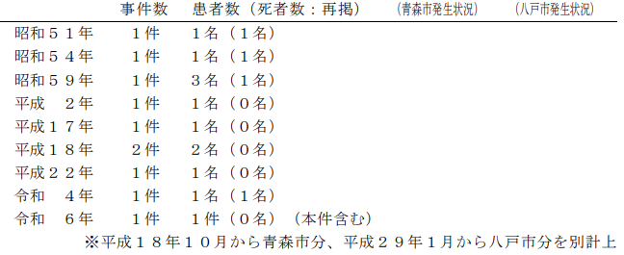
＜参考＞
食中毒発生状況 （令和６年５月１７日現在）
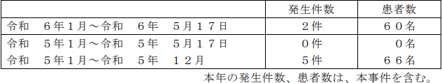
★化学物質による食中毒★
■
★細菌による感染症★
■今年初のO157検出 島根・奥出雲町の20代男性が入院中も回復傾向 県が注意呼びかけ
5/22(水) 15:34配信 BSS山陰放送 島根県奥出雲町
感染症 腸管出血性大腸菌O157
https://news.yahoo.co.jp/articles/f127d7d0c7950bbe269ddee2b080461ee4cb372d
■3歳女児の感染確認 下痢や激しい腹痛などの症状 腸管出血性大腸菌O103「手洗い・食材管理に注意を」 5/21(火) 20:02配信 MBC南日本放送 鹿児島県霧島市
感染症 腸管出血性大腸菌「O103」
https://news.yahoo.co.jp/articles/21ce4eef730b687d3fb32b212ff53cd4efea95f0
★ウイルスによる感染症★
■マダニ媒介の感染症「SFTS」で80代女性死亡 県内今年初報告 長崎市が注意喚起《長崎》
5/23(木) 13:14配信 長崎国際テレビ 長崎県長崎市
感染症 マダニ
https://news.yahoo.co.jp/articles/b7f6e12ac334591ab1462c65c3272db4b30e48af
★その他の感染症★
■
★違反食品・回収等★
■
★その他関連ニュース★
■米複数州でサルモネラ菌感染流行、ＣＤＣが家禽接触に注意喚起
5/24(金) 11:20配信 ロイター 米国
サルモネラ
https://news.yahoo.co.jp/articles/4ca907027d0e7abf80f5d4bdacffc335b7c1a45f
■「危険すぎる」居酒屋で提供された“生の豚レバー”にSNS震撼 保健所が明かす生食のリスク 5/24(金) 6:00配信 女性自身
https://news.yahoo.co.jp/articles/d2c5521083e2c995a3e638bf113823c3fdb5a7ab
■超早期段階のアルツハイマー病を血液から予測 - 臨床情報との組み合わせでさらに精度向上 東大 5/23(木) 16:20配信 医療介護ＣＢニュース
https://news.yahoo.co.jp/articles/9b44744498ba0f2b748f2ef5bef6b3bc4d55bf9e
アルツハイマー病を発症前に血液検査で予測 早期診断・治療へ期待 東京大学などのグループ 5/23(木) 14:48配信 TBS NEWS DIG Powered by JNN 全文
https://news.yahoo.co.jp/articles/60d6dba782805ddf1b11efb2177dbaea7adc80dc
■秋田・由利本荘市でホテルの温泉浴場から国の基準値を超えるレジオネラ菌検出 温泉の利用は当面中止に 5/23(木) 12:08配信 秋田朝日放送 秋田県由利本荘市
レジオネラ
https://news.yahoo.co.jp/articles/d453b400e7c04c5e9c60ea55f07461a8094ef07e
■「魚介類は十分に熱を通してから食べて」…韓国でビブリオ敗血症、今年初めての死亡者
5/23(木) 10:20配信 中央日報日本語版 韓国
ビブリオ・バルニフィカス
https://news.yahoo.co.jp/articles/f854aafdc10965cd9932dc6c1bf20820441a482c
■米ミシガン州で鳥インフル感染者、乳牛との接触による2例目
5/23(木) 7:52配信 ロイター アメリカ
鳥インフルエンザ
https://news.yahoo.co.jp/articles/5177562f50acabb6e8f89da3bc0c67d21104796f
■【台湾】マラリア感染で死亡、40代外国籍男性
5/22(水) 11:30配信 NNA 台湾
https://news.yahoo.co.jp/articles/b829ec0f07a62d9aaa6f6a68bc0d7fb0b173b92e
■下水サーベイランス 2024/5/21 北海道札幌市
https://www.city.sapporo.jp/gesui/surveillance.html
新型コロナウイルス
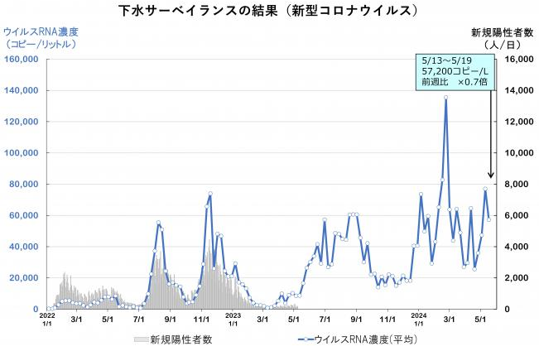
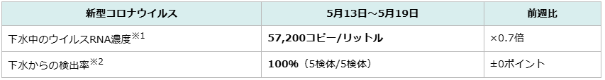
ウイルス濃度は前週から減少しましたが高い水準を継続しており、引き続き注意が必要です。
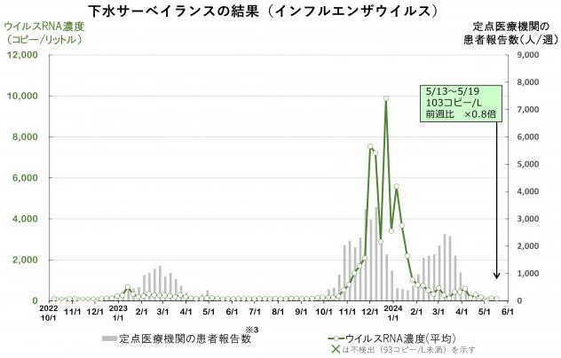
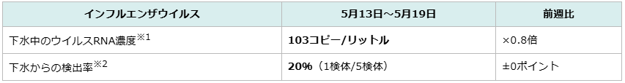
ウイルス濃度は検出限界付近の低い値で推移しています。
※本調査では、インフルエンザウイルス（A型）を分析対象としています。
■新型コロナの患者数、14週ぶりに増加に転じる インフルエンザは収束
5/17(金) 15:46配信 読売新聞（ヨミドクター）
https://news.yahoo.co.jp/articles/85985ca7baf41dfcc1736ea3bceed23f0b2d41b3

